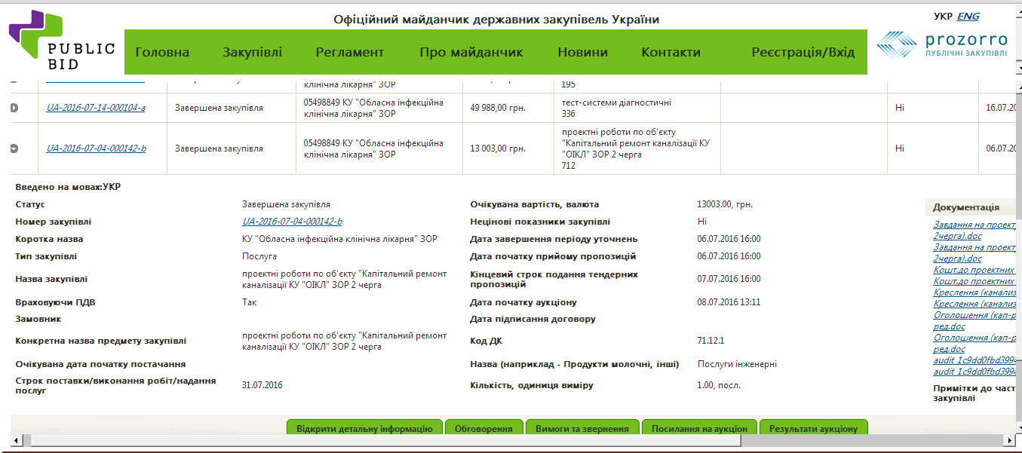
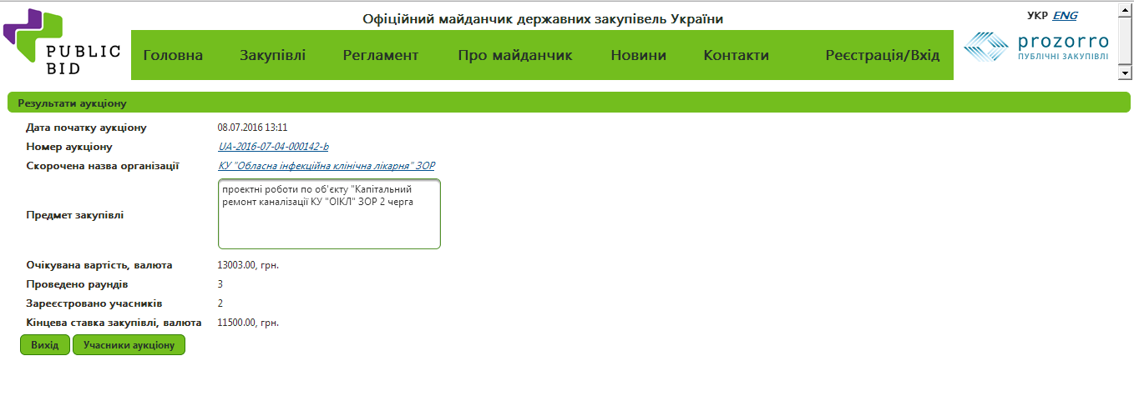
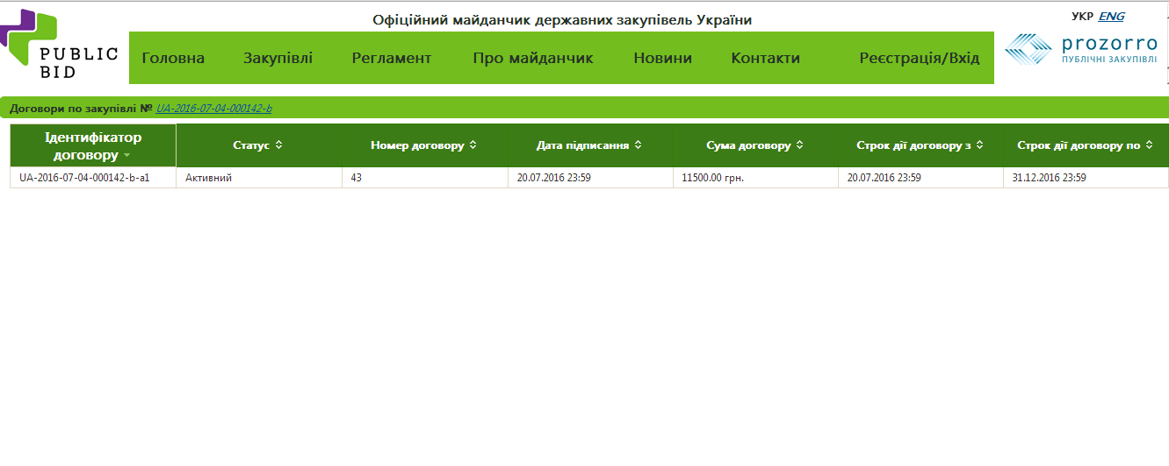

Загальні відомості про закупівлю
Процедура закупівлі | Допорогові закупівлі
Статус | Завершена закупівля
Назва закупівлі*
Опис закупівлі* |  |  | Дата завершення періоду уточнень*
Опис закупівлі* |  |  | Дата початку прийому пропозицій*
Опис закупівлі* |  |  | Кінцевий строк подання тендерних пропозицій*
Тип закупівлі* | Послуга |  | Дата початку аукціону | 08.07.2016 13:11
Враховуючи ПДВ* |  |  | Дата реєстрації закупівлі | 04.07.2016 15:58
   | Так |  | Ні
Валюта* | грн. |  | Дата оголошення закупівлі | 04.07.2016 15:58
Очікувана вартість* |  |  | Дата анулювання закупівлі
Розмір мінімального кроку пониження ціни* |  |  | Дата підписання договору
Відсоток мінімального кроку пониження ціни*
Вид забезпечення тендерних пропозиції* | Відсутнє
Нецінові (якісні) критерії | Ні

Деталі закупівлі
Група за класифікатором ДК 021:2015*
Оберіть ДК схему | ДК

Конкретна назва предмету закупівлі №1*
Код ДК 021:2015* |  | Код ДК*
Предмет закупівлі за класифікатором ДК 021:2015. Назва | Архітектурні, інженерні та планувальні послуги | Назва (наприклад - Продукти молочні, інші) | Послуги інженерні
Одиниця виміру* |  | Очікувана дата початку постачання
Кількість* |  | Строк поставки/виконання робіт/надання послуг*
Адреса постачання:
Код країни* |  | Країна | УКРАЇНА
Область або регіон* |  | Населений пункт*
Поштовий індекс*
Адреса постачання у населеному пункті* |  | Географічні координати постачання
  широта
  довгота

Документація
Назва документу | Тип документу | Опис документу | Документ до
Завдання на проектування (канализ 2черга).doc | Технічні специфікації | SHA1: 53d211da549fce5bd7d699aeaf8c584a8c4ecd19
Завдання на проектування (канализ 2черга).doc | Технічні специфікації | SHA1: 53d211da549fce5bd7d699aeaf8c584a8c4ecd19
Кошт.до проектних (каналіз2 черга).xls | Технічні специфікації | SHA1: 3cb86d2a99c4669a462c972095539653296b012b | Закупівля
Кошт.до проектних (каналіз2 черга).xls | Технічні специфікації | SHA1: 3cb86d2a99c4669a462c972095539653296b012b | Закупівля
Креслення (канализ).pdf | Технічні специфікації | SHA1: 5fec33dad7c17181a1b4210b9fa5b75ddd947aac
Креслення (канализ).pdf | Технічні специфікації | SHA1: 5fec33dad7c17181a1b4210b9fa5b75ddd947aac
Оголошення (кап-ремонт канализ 2черга)-ред.doc | Документи закупівлі | SHA1: f26a3607f717fc11e5ae627b562d1df6bab09b5e | Закупівля
Оголошення (кап-ремонт канализ 2черга)-ред.doc | Документи закупівлі | SHA1: f26a3607f717fc11e5ae627b562d1df6bab09b5e | Закупівля
audit_1c9dd0fbd3994c8989610c5084d6fbe5.yaml  audit_1c9dd0fbd3994c8989610c5084d6fbe5.yaml |  |  | Закупівля
audit_1c9dd0fbd3994c8989610c5084d6fbe5.yaml  audit_1c9dd0fbd3994c8989610c5084d6fbe5.yaml |  |  | Закупівля
Примітки до частини (лоту) предмету закупівлі

Інформація про відповідального за закупівлю
Замовник |  | E-mail*
Контактна особа* |  | Факс
Телефон*

Найменування замовника
ЄДРПОУ | 05498849 | Населений пункт | Запоріжжя
Коротка назва | КУ "Обласна інфекційна клінічна лікарня" ЗОР | Поштовий індекс | 69091
Повна назва | КУ "Обласна інфекційна клінічна лікарня" ЗОР | Адреса у населеному пункті | бул. Гвардійський, 142
Країна | Україна | Адреса у населеному пункті | бул. Гвардійський, 142
Область або регіон | Запорізька область
https://public-bid.com.ua/purchase_card?year=2016&id=1c9dd0fb-d399-4c89-8961-0c5084d6fbe5

